Madách Imre Szakközépiskola, Szakiskola és Kollégium
„B” tétel
Szakképesítés azonosító száma, megnevezése:
34 522 01 0000 00 00 Elektronikai műszerész
Vizsgarészhez rendelt követelménymodul azonosítója, megnevezése:
0900-06 Informatikai, munkaszervezési és -tervezési, technológiai alaptevékenységek végzése
Vizsgarészhez rendelt vizsgafeladat megnevezése:
0900-06/3 Mérések végzése mechanikus és elektromos eszközökkel, műszerekkel, a munka-, tűz- és balesetvédelmi előírások betartásával
A feladat aránya a vizsgarészben: 30%
A gyakorlat vizsgatevékenység időtartama: 45 perc
A gyakorlati vizsgatevékenység időpontja: 2013. év 06. hó 24. nap
Gyakorlati vizsgatevékenység
A gyakorlati vizsgafeladat elfogadását javaslom: | Dátum | a vizsgaszervező intézmény képviselője
A gyakorlati vizsgafeladattal egyetértek: | Dátum | a vizsgabizottság tagja
A gyakorlati vizsgafeladatot jóváhagyom: | Dátum | a vizsgabizottság elnöke
2013

A feladat végrehajtásának körülményei
- Forgácsoló tanműhely

Megengedett eszközök
- Fémipari kéziszerszámok, eszközök
- Villamosipari kéziszerszámok, eszközök

Felhasználható anyagok
- A megmunkálandó nyomtatott áramköri lap
- A megmunkálandó alumínium hűtőborda
- A mérendő hangtechnikai kábel

Útmutató a vizsgázó számára
A feladat a 4. vizsgarész előkészítése
1. részfeladat: előrajzolás
2. részfeladat: mérések mechanikus eszközökkel, műszerekkel
3. részfeladat: mérések elektromos eszközökkel, műszerekkel
A feladat során ügyeljen a munka-, baleset-, tűz- és környezetvédelmi, valamint a szakmára, szerelési-javítási technológiára vonatkozó előírások betartására!

A feladat részletes leírása
1. részfeladat
Adott rajz alapján munkadarab előrajzolása.
Rajzolja be az ültetési rajz alapján a megmunkálandó nyomtatott áramköri lemezre a felfogató furatok és a keret helyét! Rajzolja fel a hűtőbordára az illesztő lemez felfogató furatait. Rajzolja fel az alumínium illesztő lemezre a nyomtatott áramkör és a hűtőborda segítségével a teljesítmény tranzisztorok és a felfogató furatok helyét! Ügyeljen a megfelelő mérőeszközök kiválasztására, szakszerű használatára!
- Előrajzolás:
- keret körvonalai
- furatok helye
- Javasolt szerszámok:
- vonalzó
- tolómérő
- ceruza
- derékszög
2. részfeladat
Mérések végzése mechanikus eszközökkel.
A nyomtatott áramkör rajza alapján az előkészített munkadarabon végezze el az alábbi ellenőrző méréseket!
- Ellenőrizze, hogy a nyomtatott áramkör, az illesztő lemez és a hűtőborda furatainak helye a megfelelő helyen van (illesztés)! Szükség esetén korrigálja az eltérést.
- Mérje meg a kapott hűtőborda méreteit és a NYÁK lemez vastagságát. Rajzolja le szabadkézzel és méretezze a rajzot a mért értékekkel.
- Mérje le a kapott hangfrekvenciás kábel hosszát!
3. részfeladat
Mérések végzése elektromos eszközökkel.
- Ellenőrizze a nyomtatott áramkör rézfelületét a NYÁK rajz alapján, vizsgálja meg, hogy a fóliák között van-e zárlat vagy szakadás. A tapasztalatait jegyezze fel!
- Ellenőrizze a kapott hangfrekvenciás kábelt, rajzolja le a bekötését állapítsa meg a kábel típusát, írja le, hogy mire használható. Tapasztalatait jegyezze fel!

Mellékletek

1. NYÁK rajz
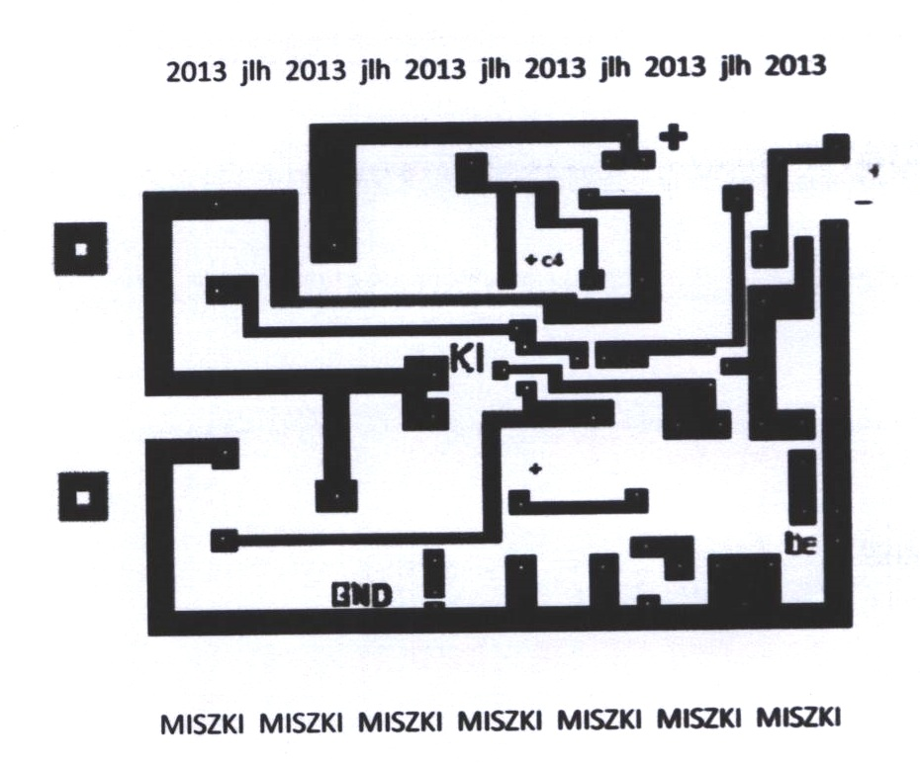

2. Ültetési rajz
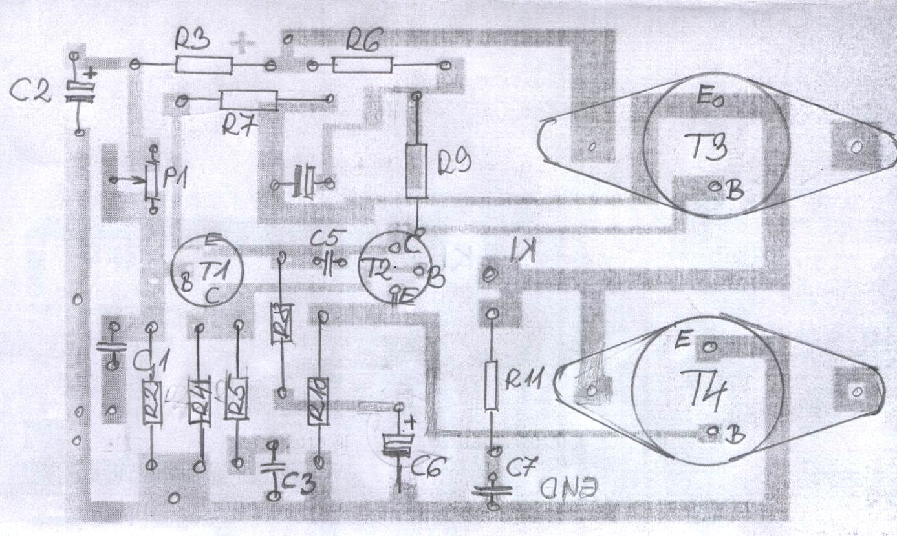
3. Kapcsolási rajz

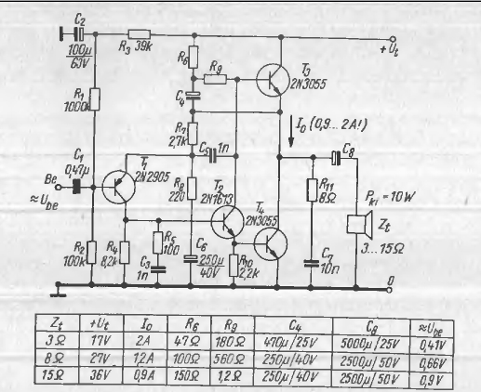

Illesztőlemez
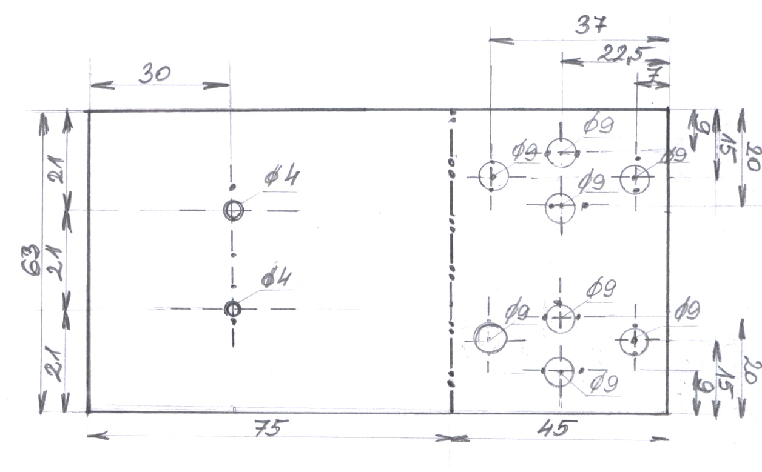

A vizsgázó neve:
Értékelő lap

Típus | Szakmai ismeretek kompetenciák a szakmai és vizsgakövetelmény szerint az információtartalom vázlata alapján |  | Pontszámok
Típus |  |  | Max. | Elért
B | Mechanikai mérések – Rajzolás méretezés |  | 15
C | Elektronikus mérőműszerek – Eszközök használata |  | 20
C | Mechanikai mérőműszerek- Eszközök használata |  | 15
D | Mechanika - Mérési eredmények, rajzok |  | 15
D | Elektromechanikus mérőműszerek – Eszközök használata |  | 15
Összesen |  |  | 80
Szint | Szakmai készségek a szakmai és vizsgakövetelmény szerint |  | Max. | Elért
4 | Információforrások kezelése |  | 3
3 | Műszaki rajz olvasása, értelmezése |  | 3
4 | Elemi számolási készség |  | 4
Összesen |  |  | 10
Egyéb kompetenciák a szakmai és vizsgakövetelmény szerint |  |  | Max. | Elért
Személyes |  | Kézügyesség | 2
 |  | Mennyiségérzék | 1
Módszer |  | Áttekintőképesség | 1
 |  | Gyakorlatias feladatértelmezés | 2
 |  | Körültekintés, elővigyázatosság | 2
Társas |  | Kompromisszumkészség | 1
 |  | Tömör fogalmazás készsége | 1
Összesen |  |  | 10
Mindösszesen |  |  | 100

dátum aláírás

